Cuentos con mensaje
http://www.cuentosbreves.org/el-nino-y-el-caracol/

La princesa y la piedra
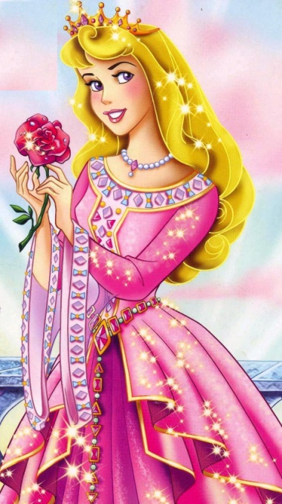
En un país muy lejano, había una princesa de extraordinaria belleza, riqueza e inteligencia, a la que todos los hombres se acercaban para conseguir su dinero. Harta de tener que soportar a tales individuos, difundió el siguiente mensaje: solo se casaría con aquel que fuera capaz de entregarle el regalo más lujoso, dulce y franco. Un mensaje que llegó rápidamente a todos los rincones del reino, llenando en un abrir y cerrar de ojos, el palacio de todo tipo de regalos, entre los que destacaba uno en particular. ¿Qué era? Una simple y llana piedra, llena de musgo y líquenes.
Un regalo que enfureció de tal manera a la princesa, que mando llamar inmediatamente a su dueño, para que le explicara el porqué de tan feo regalo.
- Comprendo vuestro enfado -dijo el joven pretendiente-, pues no es un regalo que os pueda parecer a vuestra altura. Dejadme deciros, que esa fea roca que contempláis, no es lo que vuestros ojos ven, ya que lo que he querido representar con ella, es mi humilde corazón. Como veis, es algo tan valioso como vuestras riquezas, franco porque no os pertenece y llegará a ser dulce, si lo colmáis con amor.
Al escuchar estas palabras, la princesa cayó totalmente enamorada de este perspicaz joven, al que envió durante un largo período de tiempo, una ingente cantidad de regalos para atraerle. Pero nada de esto parecía atraerle a su curioso pretendiente. Cansada de esforzarse, sin obtener resultado, lanzó la piedra al fuego, descubriendo con su calor una preciosa estatua dorada.
Fue entonces cuando se dio cuenta de lo que si quería conquistar el corazón de su amado, debía alejarse de las cosas superficiales y prestar atención a lo verdaderamente importante. De esta manera, dejó atrás todos sus lujos y altanería, ayudando a todos aquellos habitantes que la necesitaban, gracias a los cuales consiguió casarse con su amado

Muchas veces nos fiamos de las apariencias y no somos capaces de mirar en lo profundo, que es donde suelen estar las realidades. Dejamos pasar a nuestro lado muchas personas que nos aman de verdad y nos marchamos sin saber que en ellas había nuestra solución a los problemas, el consuelo a nuestras trizas, la luz salvadora a nuestras oscuridades. ¿Qué podría hacer para no ser tan superficiales? ¿Quejarnos o convertirnos?

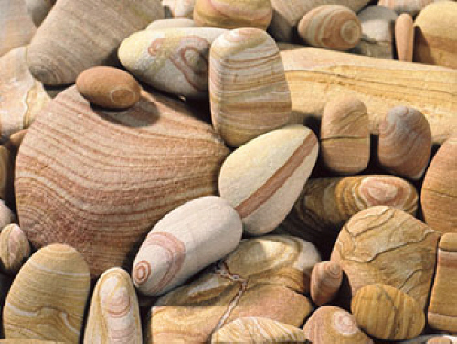

El niños y el caracol
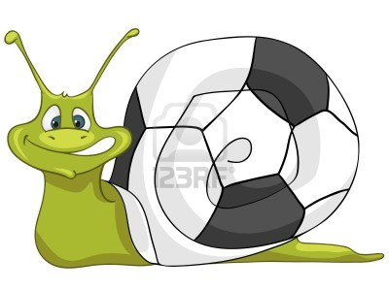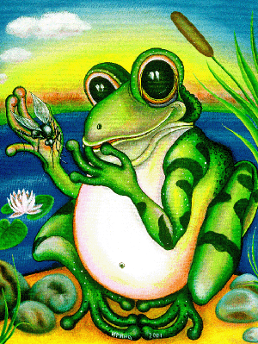
Soy un caracol. Lo que voy a contarles ahora es algo que me ocurrió hace varios años y que cambió mi forma de entender mi vida y la de mi entorno para siempre.
Estaba cansado de tener que arrastrarme por una sonrisa, de tener que suplicar porque un señor no me pisara y de tramar estrategias para recorrer unos breves pasos sin jugarme la vida.
Un día en el que me encontraba especialmente pesaroso de ser un caracol me encontré con un duende que me ofreció un vale que consistía en convertirme en cualquier otro animal por un día. Me habría gustado ser ave, para volar el firmamento, o ser un caballo, para atravesar largas distancias en un santiamén; sin embargo, esas especies no me atraían lo suficiente: podía comprender qué era lo que las movía a comportarse de una forma u otra. Pero quién entiende a los humanos, me pregunté. Esto me convenció para inclinarme por esta metamorfosis; porque supe que la mejor forma de entenderlos era ponerme en su pellejo. Lo que vi no me gustó nada.
Un niño jugaba con un palo a perseguir a una ranita que tenía una de sus patitas enredada en un trozo de hilo que le impedía soltarse. La pobre gritaba y se movía en redondo intentando escapar de los pasos aplastantes y la risa macabra que no se apagaba. Me acerqué a él.
—¿Qué haces?
—¡Mira qué divertida cómo chilla!
Le quité el palo y lo miré lleno de furia.
—¿Por qué lo haces?
—No sé, es divertido… ¿No?
—¿Te gustaría que viniera alguien más grande que tú y comenzara a perseguirte a los gritos con un palo?
El niño se quedó mudo y después de un silencio me dijo que lo dejara en paz, y se marchó. Ayudé a la ranita a desenredarse y decidí seguirlo. Lo vi tras el vidrio de una ventana: un hombre que tenía dos veces su altura le gritaba mientras lo perseguía por toda la habitación con la mano levantada. Me dio pena, pero no justifiqué su actitud. Más tarde lo observé en la escuela. Era un niño muy estudioso, con ganas de saber cosas, pero todos sus compañeros se reían de él y en el recreo le gastaban bromas pesadas que él tenía que tolerar sin chistar, para parecer un hombre. También me dio pena, pero menos comprendí su actitud.
Lo esperé a la salida y le dije:
—Ya conozco tu secreto.
—¿De qué hablas?
—Nadie te respeta y por eso molestas a los más débiles, pero ¿no sabías que hay una forma mejor de vengarte, o de sentirte menos solo?— Me miraba con los ojos muy grandes, como si le estuviera descubriendo un mundo y una realidad misteriosa. —Tendrás un grupo de amigos invaluable y podrás sentirte realmente en un grupo, y en una familia— concluí.
Se hacía tarde, debía volver junto al duende: el día como humano tocaba a su fin. Al despedirnos, descubrí que el pequeño había cambiado rotundamente. Unos ojos brillantes y una sonrisa límpida iluminaban su rostro y decenas de bichejos le trepaban por las piernas.
Ser humano no fue nada divertido, lo reconozco: los abusos de poder, la mala distribución de los bienes, las insolencias y las vidas terribles que viven los más débiles me dejaron desolado. ¡La vida de caracol es mejor, definitivamente! Solo nos preocupamos de cuidar a nuestros seres queridos y nuestra vida tiene un sentido claro: cosa que no ocurre con los humanos. Pero por suerte, de vez en cuando, nace un niño que por una determinada circunstancia descubre que la verdadera fuerza surge del respeto, y entonces una llamita de esperanza ilumina la tierra. A lo mejor es por eso que todavía no se ha extinguido esta especie tan ruin y devastadora
Hay que saber superar en la vida las heridas que uno tiene, sin que repercutan en los demás. A veces nos quejamos de lo mal que nos tratan y nosotros tratamos mal a los demás.
Quienes han sufrido un dolor, una injusticia, un castigo tienen que ser fuertes y sentirse generosos con los demás para que ellos no sufran males como los nuestros
Las personas sanas y nobles así lo hacen así lo hacen
Otras personas se comportan mal, son violentas porque ellas sufrieron violencia, son exigentes porque ellas fueron tratadas con dureza, son egoístas porque tuvieron que vivir y sufrir un ambiente egoísta . Asi se continua la cadena de los males.
Sólo cuando hay una persona valiente rompe la cadena y logra que el mundo sea mejor.
El Arco Iris de Relmu
Los tenia de muy diversos: de colores intensos y bellas formas, en lápiz, en acuarela…Todos sus cuadernos se hallaban repletos de arco iris. Y es que a Relmu le fascinaba esta extraña forma colorida que llamaba la atención de todos, atravesando las nubes y estableciendo un lazo entre el cielo y la tierra; y estaba convencida de que era mucho más que un fenómeno óptico
Pero había algo extraño en los arco iris que Relmu dibujaba: todos ellos carecían del color violeta. Y por mucho que Relmu se esforzara, nunca conseguía incluir este color en sus ilustraciones.
Relmu era una niña fea, de enormes ojos verdes, que casi no le servían si no llevaba las enormes gafas, y un cuerpo que sobrepasaba cuatro veces el de cualquier otra niña de su edad. En el colegio la pasaba realmente mal. No tenía amiguitos y el pasatiempo favorito de sus compañeros de clase era tramar bromas y burlas contra ella. Les resultaba muy divertida su cara roja bañada de lágrimas o su incapacidad para contener la orina cuando se sentía angustiada. Sus cumpleaños los pasaba en la más absoluta soledad, rodeada del cariño de dos padres que no sabían quererla y una abuela malvada que ni siquiera cocinaba bien. No obstante, Relmu tenía un secreto que nadie conocía. Por las noches, cuando todas las luces se apagaban, salía volando por la ventana de su habitación y visitaba mundos maravillosos
Una noche, su viaje la llevó hasta un gigantesco arco iris. Era la primera vez que visitaba uno y se sentía realmente extasiada. Era una enorme cinta de colores que comenzaba en la línea del horizonte y se perdía poco después de sus ojos, donde su terrible vista no llegaba.
Una mujer de figura desaliñada y un pelo largo y blaco se le acercó. Le dijo que era un hada y Relmu pensó que era el ser más hermoso del universo, siendo técnicamente sumamente fea. Como sabía que el sueño no duraría mucho y quería volver a la realidad con la mayor cantidad de respuestas posibles, decidió hacer todas las preguntas que se le ocurrieran.

A veces sólo contamos con un sueño para cambiar nuestra realidad.
—¿Por qué no eres hermosa?
—Lo soy.
—Sí, para mí sí, porque veo en tu interior, pero no te pareces…
—La belleza no está en el interior, Relmu. El verdadero secreto de la vida no consiste en aceptarte como eres, sino en dejar de preocuparte de que los demás lo hagan. Debes poder mirarte al espejo sin pensar si eres bonita o fea. Después de todo, la belleza es solo un concepto, como tantos otros, y por lo tanto no tiene ninguna importancia. Si comprendes esto también podrás entender por qué no pintas el color violeta en tus arco iris. Hasta que no aceptes que no eres como las demás y te centres en ser Relmu sin importar lo que te pese, las cosas no cambiarán.
Tardó algunos años en comprenderlo, pero un día lo hizo. Se supo hada: un hada regordeta, de gafas y poco atractivo físico, pero con un inmenso arco iris solo para ella, para cuidar. Y fue capaz de mostrarle a otras personas que un arco iris es mucho más que un espectro producido por el encuentro de la luz con el agua
El secreto de la felicidad está en aceptarse como se es. Aceptarse no significa resignarse. Es mucho más. Es tener intención de mejorar y de conseguir vivir felices con las propias cualidades y con las propias limitaciones
Los que se resignan a vivir con sus defectos o manías, suelen vivir tristes y resignados. No quieren hacer esfuerzos y se vuelven agresivos, como modo de desahogarse.
Los que se aceptan y luchan por mejorar, aunque tengan cosas malas como la salud, la memoria o la pobreza, son los que tienen la felicidad al alcance de la mano
No es pobre el que tiene poco, sino el que ambiciona mucho
